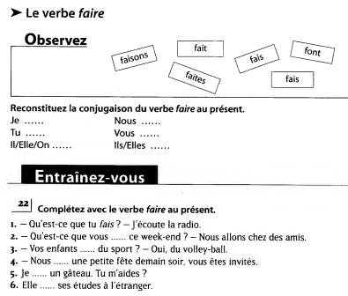

Je fais nous faisons
Tu fais vous faites
Il/elle/on fait ils/elles font

- Faites 5. fais
- Font 6. fait
- Faisons

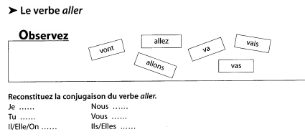

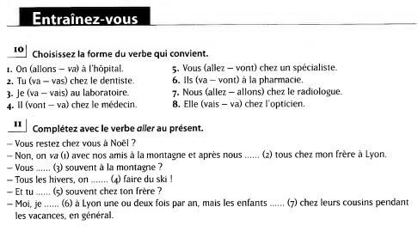

Je vais nous allons
Tu vas vous allez
Il/elle/on va ils/elles vont

- Va 5. allez
- Vas 6. vont
- Vais 7. allons
- Va 8. Va

2. allons 5. vas
3. allez 6. vais
4. va 7. vont
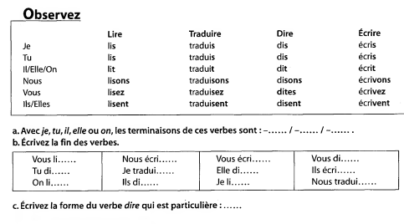
a. s/s/t
b. vous lisez nous écrivons vous écrivez vous dites
tu dis je traduis elle dit ils écrivent
on lit ils disent je lis nous traduisons

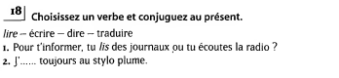

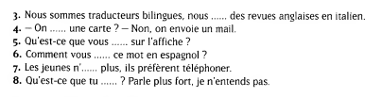
2. J’écris toujours au stylo plume
3. Nous sommes traducteurs bilingues, nous traduisons des revues anglaises en italien.
4. -On écrit une carte ? – Non, on envoie un mail.
5. Qu'est-ce que vous écrivez sur l'affiche ?
6. Comment vous dites ce mot en espagnol ?
7. Les jeunes n’écrivent plus, ils préfèrent téléphoner.
8. Qu’est-ce que tu dis ? Parle plus fort, je n’entends pas.

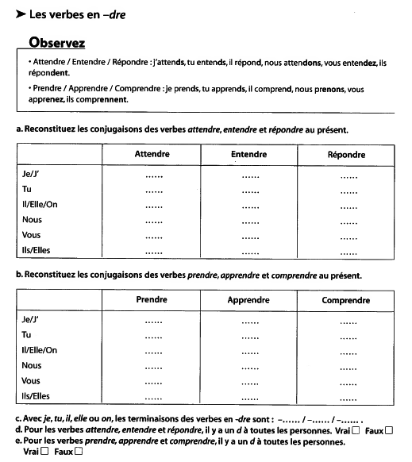

- J’attends Nous attendons
Tu attends Vous attendez
Il/Elle/On attend Ils/Elles attendent

J’entends Nous entendons
Tu entends Vous entendez
Il/Elle/On entend Ils/Elles entendent

Je réponds Nous répondons
Tu réponds Vous répondez
Il/Elle/On répond Ils/Elles répondent

- Je prends Nous prenons
Tu prends Vous prenez
Il/Elle/On prend Ils/Elles prennent

J’apprends Nous apprenons
Tu apprends Vous apprenez
Il/Elle/On apprend Ils/Elles apprennent

Je comprends Nous comprenons
Tu comprends Vous comprenez
Il/Elle/On comprend Ils/Elles comprennent

- s/s/…
- Vrai
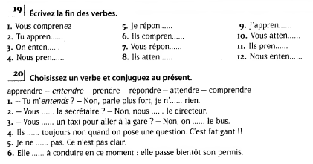
- Vrai

- Vous comprenez 5. Je réponds 9. J’apprends
- Tu apprends 6. Ils comprennent 10. Vous attendez
- On entend 7. Vous répondez 11. Ils prennent
- Nous prenons 8. Ils attendent 12. Nous entendons

- - Tu m’entends ? – Non, parle plus fort, je n’entends rien
- – Vous attendez la secrétaire ? – Non, nous attendons le directeur.
- – Vous prenez un taxi pour aller à la gare ? – Non, on prend le bus.
- Ils répondent toujours non quand on pose une question. C’est fatigant !!
- Je ne comprends pas. Ce n’est pas clair.
- Elle apprend à conduire en ce moment : elle passe bientôt son permis.

